**الجمهورية الجزائرية الديمقراطية الشعبية**

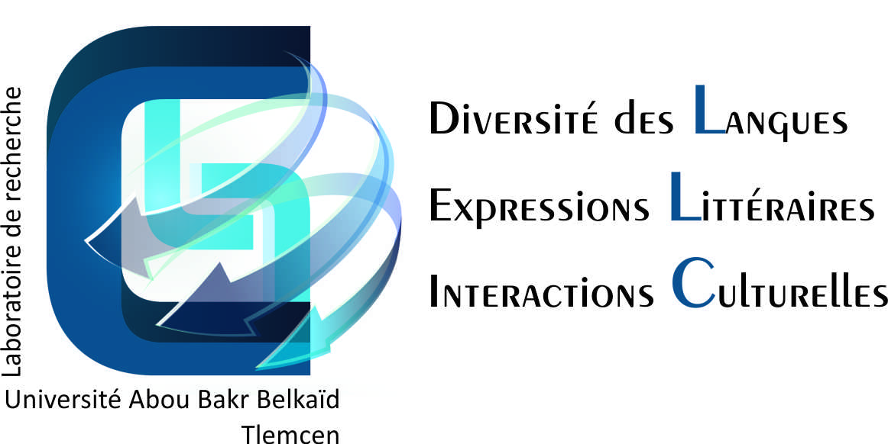**وزارة التعليم العالي والبحث العلمي**

**جامعة تلمسان**

**مخبر تعدد اللغات، تعابير أدبية وتفاعلات ثقافية - كلية الآداب واللغات - جامعة تلمسان**

**الملتقى الوطني الثالث**

**جزائر الرحلة والرحالة**

**Algeria as a space for travel and travelers**

**Argelia como espacio para viajes y viajeros**

**L’Algérie des voyages et des voyageurs**

**الإثنين 9 ماي 2022 - الساعة 9 صباحا - مجمع المخابر بالقطب الجامعي الجديد – جامعة تلمسان**

***بمساهمة دار كنوز للنشر و التوزيع***

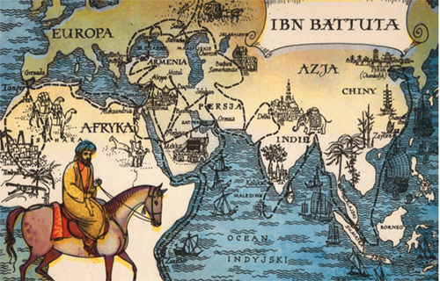

***برنامج الملتقى***

**استقبال الضيوف**

* **كلمة السيد رئيس الجامعة و افتتاح الأشغال.**
* **كلمة السيدة مديرة مخبر : تعدد اللغات، تعابير أدبية وتفاعلات ثقافية: أدة لطيفة صاري محمد – جامعة تلمسان.**
* **كلمة السيد رئيس اللجنة العلمية للملتقى: أد عبد الرحمن بالأعرج. جامعة تلمسان.**

**الجلسة الافتتاحية**

**رئيس الجلسة أد محمد زمري**

* **أد عبد الرحمن بالأعرج، جامعة تلمسان ، كلمة تكريم لروح الأستاذ الدكتور عبد الحميد حاجيات رحمه الله.**
* **د. هشام بن سنوسي ، جامعة تلمسان، كلمة تكريم لروح الأستاذ الدكتور بومدين كروم رحمه الله.**
* **أد. مصطفى حجازي ، جامعة تلمسان، كلمة تكريم لروح الأستاذ الدكتور سيدي محمد الغوثي بسنوسي رحمه الله.**
* **د جلول سعيد بلعربي، جامعة تلمسان، كلمة تكريم لروح الأستاذ الدكتور رشيد بن خنافو رحمه الله.**
* **أد. عبد المجيد بوجلة، جامعة تلمسان، كلمة تكريم لروح الأستاذ الدكتور بوعلام بلقاسمي رحمه الله.**

**الجلسة العلمية المفتوحة - القاعة الكبرى**

**رئيسة الجلسة: أدة فايزة سنوسي**

**المداخلة الأولى: أد عبد المجيد بوجلة، جامعة تلمسان**

**رحلات عبر الجزائر برؤية فنية للرسام نصر الدين دينات**

**Voyages en Algérie à travers l’œuvre de Nasereddine DINET**

**المداخلة الثانية:دة KALAI Leila،جامعة تلمسان**

**Eric Sarner : Voyage entre deux Algéries**

**المداخلة الثالثة:د BERBAR Lotfi, ،جامعة تلمسان - BEDARNIA Mubarka ، جامعة الأغواط**

**Creadores de contenido, Vlogs, YouTube, Tlemcen, patrimonio local**

**المداخلة الرابعة: GHEZZAL Sihem - جامعة تامسان**

**A Journey into the artistic envision of Algerian Paintings from a Western Lens.**

**المداخلة الخامسة: مارية عرس ، جامعة قسنطينة 1**

**الجزائر في كتابات الرحالة العرب القدامى، جماليات الفضاء وفضاء المتخيل.**

**.**

**المداخلة السادسة: مختار بزاوية ، جامعة معسكر**

**تلمسان في أعين الرحالة الأجانب من خلال نصوص أبي القاسم الزياني في رحلته " الترجمانة الكبرى".**

**المداخلة السابعة : حواء حنكة ، جامعة الوادي**

**كتابات الرحالة الأوروبيين حول الجزائر خلال العهد العثماني 1518-1830 م.**

**المداخلة الثامنة: محمد بن موسى ، المدرسة العليا للأساتذة بوزريعة - الجزائر**

**صورة العمران في الجزائر العثمانية بعيون الرحالة الأجانب.**

**المداخلة التاسعة:دة BELKAID Amaria – جامعة تلمسان**

**Voyage et représentation de l’Algérie : Une littérature d’aventure**

**المداخلةالعاشرة : رحوي فاطنة،**

**المدن الجزائرية من خلال كتاب النفحة المسكية في السفارة التركية 1589 لعلي بن محمد التمكروتي**

**المداخلة الحادية عشرة: محمد شباح ، جامعة وهران 1**

**منطقة الأغواط من خلال كتابي الرحلة القمرية لابن زرفة ورحلة محمد الكبير لابن هطال**

**المداخلة الثانية عشرة:د SAID BELARBI DJELLOUL ، جامعة تلمسان**

**Charles FERAUD raconte son voyage à Constantin et son somptueux palais**

**الورشة العلمية الأولى**

**رئيس الجلسة: د هشام بن سنوسي**

**المداخلة الأولى: أدة SENOUCI Faiza جامعة تلمسان**

**" European Orientalism and Travel Literature through Théophile Gautier's**

**"Le Voyage Pittoresque en Algérie" 1845.**

**المداخلة الأولى: محمد دراعو ، جامعة تلمسان**

**التماثل والاختلاف في تاريخ الجزائر بين Fray Diego Haëdo و Laugier De Tassy**

**المداخلة الثانية: دةDALI YOUCEF Fatima Zohra ، جامعة تلمسان**

**Autopsie d’une littérature de voyage : derrière les traces d’une altérité manifestée par l’exotisme interculturel**

**المداخلة الثالثة: خيري الرزقي، جامعة باتنة 1**

**صورة الجزائر في العهد العثماني من خلال نماذج لرحلات استطلاعية أوروبية .**

**المداخلة الرابعة: عمر بلعربي ، جامعة باتنة 1**

**الرحالة الأجانب وكتاباتهم حول الجزائر " قراءة في المجالات والجوانب المتناولة.**

**المداخلة الخامسة: نور الدين بن قويدر ، جامعة باتنة 1**

**إسهامات الرحلات الاستكشافية الأوربية في إكتمال صورة الجزائر بمنظور شمولي.**

**المداخلة السادسة: محمد أمين سالك ، جامعة تلمسان**

**قراءة في كتاب " voyage dans la régence d’Alger “ للكاتب الإنجليزي Shaw**

**المداخلة السابعة:أد شعيب مقنونيف، جامعة تلمسان**

**الرحلة الحجازية من الجزائر في العهد العثماني**

**المداخلة الثامنة: د سيدي محمد بن سهلة ثاني – حسين حاج سليمان، جامعة تلمسان**

**La importancia de los viajes en los escritos históricos-una especial atención a Argelia**

**المداخلة التاسعة:د هشام بن سنوسي، جامعة تلمسان**

**مدونات الرحالة من الجزائر إلى الحجاز**

**المداخلة العاشرة: عبد القادر كعبان ، جامعة مستغانم**

**عرض كتاب: خمس رحلات إلى الجزائر 1904م-1932م.**

**المداخلة الحاديةعشرة:د قاسمي بختاوي، جامعة سيدي بلعباس**

**الرحلات العلمية الداخلية في المغرب الأوسط زمن الموحدين.**

**المداخلة الحادية عشر:دة إكرام بن عيسى ، مركز البحث في العلوم الإسلامية والحضارة، الأغواط.**

**الجانبان الفقهي والأدبي في رحلة القاضي أحمد سكيرج الخزرجي إلى الجزائر ت 1944 .**

**المداخلة الثانية عشر :دة مريم هاشمي ، جامعة تلمسان**

**صورة الصحراء الجزائرية في رحلة العياشي.**

**الورشة العلمية الثانية**

**رئيس الجلسة: أد بومدين بلخثير**

**المداخلة الأولى:دة BENCHOUK Nadjet ، جامعة تلمسان**

**La dimension mystique de la route eberhardtienne, une écriture de la quête de l’absolu.**

**المداخلة الثانية:دة سميرة نقادي ، crasc، وهران**

**الجزائر في مؤلفات الرحالة الانجليز ، نماذج مختارة.**

**المداخلة الثانية:دة BERBAR Souad - جامعة تلمسان**

**Algerian memories : the workman’s perception of Tlemcen**

**المداخلة الثالثة: زليخة ياحي ، جامعة الجزائر2**

**جمالية مدينة الجزائر كتابة وصورة في مؤلّف: رحلة طريفة في إيالة الجزائر.**

**المداخلة الرابعة: دة KHALDI Ibtissem، جامعة تلمسان**

**Les valeurs du voyage géographique dans la découverte identitaire.**

**المداخلة الخامسة: دة رضوان عباس ، Cnrpah**

**رحلة العالم أبي راس الناصر المعسكري الجزائري.**

**المداخلة السادسة: فاطمة بوطالب ، جامعة تلمسان**

**Argelia en la novela arioul elanso de sami choukri de Odette-Claire Brousse**

**المداخلة السابعة:دة حفيظة سليماني ، جامعة تلمسان**

**مصطلح الأدب الرحلي الجزائري الحديث - قراءة في الإشكالية والتباس المفهوم.**

**المداخلة الثامنة: SAID naima ، جامعة تلمسان**

**Algeria throught the lenses of American diplomats : A Content analysis of selected posts on US Embassy facebook page and youtubes videos**

**المداخلة التاسعة: عبلة صغير ، جامعة تيارت**

**البعثات والإرساليات الدينية الأوروبية إلى إيالة الجزائر لافتداء الأسرى**

**عرض تاريخي لمخطوط الراهب الإسباني ألونسو كانو la régence d’Alger au 18 ème siècle**

**المداخلة العاشرة :دة MERAD CHAOUCHE Zineb ، جامعة تلمسان**

**Un voyage dans l’espace de l’œuvre de Sidi Ahmed Bouali**

**المداخلة الحادية عشرة:دة خديجة الغازي ، جامعة تلمسان**

**بعض محطات رحلة السعيد الورتلاني في الجزائر في كتابه: الرحلة الورتلانية**

**المداخلة الحادية عشر :د LAMRAOUI Mohammed، جامعة تلمسان**

**Alemanes fascinados por Argelia, cuadernos de viaje de los siglos XVIII y XIX**

**المداخلة الثانية عشر:دة نصيرة كلة ، جامعة تلمسان**

**الصحراء الجزائرية خلال القرن 18م في الرحلة الحجازية للحضيكي.**

**المداخلة الثالثة عشر: إيمان بوحسون، جامعة تلمسان**

**الجزائر في أدبيات الرحالة العربي المشرفي خلال القرن 19.**

**المداخلة الرابعة عشر: مريم شارف ، جامعة تلمسان**

**الجنوب الشرقي الجزائري في كتابات الرحالة HENRI DUVEYRIER.**

**الورشة العلمية الثالثة**

**رئيس الجلسة: د رشيد يماني**

**المداخلة الأولى: سعاد بن معمر ، جامعة تلمسان**

**الآخر الجزائرية وقيم التعايش في كتاب( الجزائر في عهد رياس البحر) لوليام سبنسر.**

**المداخلة الثانية: دة هاجر بوزياني ، جامعة تلمسان**

**مدينة قسنطينة في أدبيات الرحالة الفرنسيين  رحلتا شارل فيرو ولويس ريجيس أنموذجاً.**

**المداخلة الثالثة : دة YAHLA Houda، جامعة تلمسان**

**Argelia a traves de los textos : En Argelia recuerdos de viaje de José Maria Servet**

**المداخلة الرابعة: رياض بن عراج ، دكتورالي - جامعة تلمسان**

**صورة الجزائر الاجتماعية في رحلة الحسن الوزان الفاسي.**

**المداخلة الخامسة: حمزة حدو ، دكتورالي - جامعة تلمسان**

**رحلة الدكتور شاو ودورها في كتابة تاريخ الجزائر في الفترة الحديثة.**

**المداخلة السادسة :دة  SARI MOHAMMED Leila- جامعة تلمسان**

**Voyage au féminin : itinéraire et paysages algériens**

**المداخلة السابعة:د رشيد يماني ، جامعة تلمسان**

**رحلة Charles de Mauprix إلى منطقة ترارة (شمال غرب تلمسان – الجزائر ) سنة 1888.**

**المداخلة الثامنة : سفيان شايدة ، جامعة معسكر**

**المستويات الثقافية لشخصية الباي بلعالم في رحلته العلية.**

**المداخلة التاسعة : ALLAL Sénia - جامعة تلمسان**

**Récit de voyage et enseignement /apprentissage des langues étrangères**

**المداخلة العاشرة:د أحمد بن داود، جامعة تلمسان**

**رحلة ابن حمادوش وأهميتها في كتابة تاريخ الجزائر الثقافي و أدب الرحلة خلال العهد العثماني.**

**، جامعة تلمسانMAHI Wissam المداخلة الحادية عشر: دة**

**Cuando se impeno la voz africanista en Argelia :Servet en busca de un pasado glorioso para Espana**

**المداخلة الثانية عشرة: أد عبد الرحمن بالأعرج، جامعة تلمسان**

**قراءة نقدية للنص المحقق من رحلة الحضيكي بخصوص الأماكن الجزائرية**

**، جامعة تلمسانBENABDJI Sarah المداخلة الثالثة عشر:**

**Voyage, inter culturalité et altérité dans les manuels scolaires algériens : quel impact sur l’apprenant ?**

**المداخلة الرابعة عشرة: د. محمد بلقاسم، جامعة تلمسان**

**أدب الرحلات في الكتابات الجزائرية – أمثلة و نماذج**

**قراءة التوصيات واختتام الأشغال**

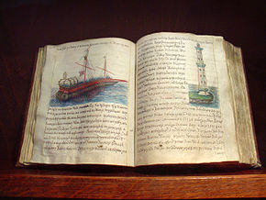

|  |
| --- |
| **جزائر الرحلة و الرحالة**  ***اكتشاف الذات و حوار مع الآخر***  **L’Algérie du voyage et des voyageurs**  ***La quête d’un ailleurs, la quête de soi, la quête de l’Autre***  **Algeria as a space for travel and travelers**  ***Self-Discovery and Dialogue with the Other***  **Argelia como espacio para viajes y viajeros**  **Autodescubrimiento y diálogo con el otro** |

**"Qui n'a pas quitté son pays est plein de préjugés."**

**Carlo Goldoni  
"Au premier voyage on découvre, au second on s'enrichit."**

**Proverbe Touareg**

**"من الجيد أن يكون هناك نهاية تتجه نحوها في رحلتك ولكن في نهاية الأمر المهم هو الرحلة".**

**الإشكالية**

**ارتبطت الرحلة ارتباطا وثيقا بحياة الإنسان، تحركها روح الاكتشاف و السعي وراء المغامرة و عيش التجارب الجديدة غير المألوفة التي تتيح لصاحبها الاطلاع و إشباع الفضول و الانفتاح على الآخر، و غالبا ما تكون الرحلة مرادفا للسفر الذي يحمل أوسع معاني متعة التجوال و التنقل و لقاء الغريب بالروح الانسانية الرفيعة و النبيلة.**

**و ما أكثر العوامل التي تحفز أو تحمل الانسان على الرحلة و السفر، فمن الرحالة ما يشده شغف ارتياد الآفاق و اكتشاف البلدان، و سحر الطبيعة و أحوال البشر و طباعهم، و ما يميز حياتهم ، و منهم من يتخذ من الرحلة سعيا للعلم سواء إلى البلاد القريبة أو البعيدة و هي ظاهرة قديمة قدم التاريخ يبحث فيها المسافر عن الإجازة و التحصيل العلمي فسميت بالرحلة العلمية، و الاستقرار في الديار الجديدة هو في حد ذاته اكتشاف للبلاد و أهلها، و إذا كان القصد من الرحلة أداء مناسك الحج فهي حجازية يلتقي فيها الحاج المسافر بأجناس مختلفة.**

**و المهاجر إلى البلاد الأجنبية في رحلة البحث عن العمل يتحول إلى رحالة يعيش تجربة جديدة قد يطول أمدها في محيط جديد من حيث الطباع و العادات و غيرها، و حتى من أصابت الحرب وطنه يهجره بحثا عن الأمن، و لعل الرحلة بعيون الدبلوماسيين عالم جميل يحمل روح الفضول و الاكتشاف تماما مثلما نجده في كتابات الرحالة الذين زاروا الأقاليم الخاضعة للسيطرة الاستعمارية و هي نصوص جيدة من حيث مادتها ساهمت في إثراء أدب الرحلة و ما دونته الأقلام بفضل المشاهدات و التمثلات و الصور،حتى أصبح لونا أدبيا متميزا يجمع فيه الرحالة ما يسجله ومشاهداته و ينقل فيه الأحاسيس التي تغمره باتجاه اكتشاف الذات و الآخر.**

**حول هذه الرؤى و الأفكار،تنعقد الطبعة الثالثة بأوراق علمية وفنية جديدة تتناول أعمالا وكتابات لرحالة حول الجزائر كفضاء جغرافي للرحلة و هي أيضا وقفة تكريم لروح الأستاذ بوعلام بلقاسمي رحمه الله المتوفى بسلطنة عمان صيف سنة 2017 خريج الجامعة البريطانية،أستاذ التاريخ الحديث و المعاصر بجامعة وهران و جامعة السلطان قابوس بمسقط، و هو الذي اشتغل في مشروع طموح حول الرحالة العرب و المسلمين، ووقفة ترحم و تكريم لروح أساتذة نحتسبهم شهداء عند الله رحلوا عنا تباعا صيف 2021 بفعل كوفيد 19 : الأستاذ كروم بومدين – الأستاذ عبد الحميد حاجيات – الأستاذ رشيد بن خنافو و الأستاذ سيدي محمد الغوتي بسنوسي.**

**محاور الملتقى**

* **الصور الإبداعية للرحالة في الكتابات الجزائرية و العربية و الأجنبية عن الرحلة في ربوع الجزائر.**
* **الجزائر من خلال النصوص .**
* **جزائر الرحالة من خلال التمثلات و الصور الفوتوغرافية و الأعمال الفنية.**
* **نماذج مميزة لرحلات عبر الجزائر.**

**تقدم المداخلات بواسطة عرض ضوئي PPT في 14 دقيقة .**

**Colloque National**

**Troisième édition**

**Lundi 9 Mai 2022**

**Site des laboratoires/Nouveau Pôle – la Rocade**

***L’Algérie des voyages et des voyageurs***

***La quête d’un ailleurs, la quête de soi, la quête de l’Autre***

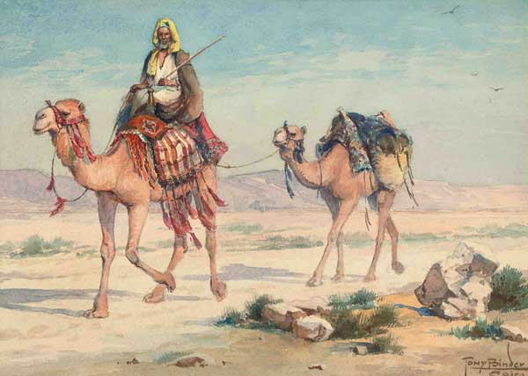

# ARGUMENTAIRE

**Depuis l’antiquité, des liens très étroits se sont tissés entre l’homme et l’ailleurs. Le voyage pour l’homme est la découverte d’autres contrées, d’autres identités et d’autres cultures. L’être humain est un pèlerin qui mène un chemin d’existence devant lui permettre d’effectuer un progrès, il actualise. Il n’est pas un être dont l’essence est toute faite à la naissance et dont les actes seraient un simple déploiement de l’être dans le temps. Le voyageur construit son essence au fur et à mesure des expériences de son voyage.**

**Par delà la découverte de lieux intéressants, il fera surtout des rencontres sous réserve d’être à l’écoute active d’une présence : celle de ses semblables.**

**Le voyage  est semblable à cette vie qui s’écoule en quête de sens. Le sujet humain ne peut se construire que par confrontation avec le monde réel, les événements et la rencontre d’autrui. La vie humaine est un effort permanent pour constituer la personne. Elle s’effectue non par accroissement ou assimilation mais par transformations successives, transformation, migration, renaissance, métamorphose, mutation, émergence, etc.**

**Le voyage est un cheminement vers le nouveau, vers une condition meilleure permise par la raison et le progrès, c’est aussi construire l’homme nouveau. Seul le risque de franchir la distance infinie qui sépare l’homme d’autrui permet la rencontre entre personnes et la possibilité de tenter une communauté humaine. Le voyage est le lieu spatio-temporel de cette quête.**

**Le colloque sera aussi l’occasion pour rendre hommage au défunt professeur BELKACEMI Boualem qui a été le coordinateur à l’échelle Maghrébine d’un grand projet sur le Voyage qui se traduisait en colloque international chaque année dans un pays Arabe. Diplomé d’un PHD au Royaume Britannique, professeur à l’université d’Oran et à l’université du Sultan Qabus à Maskat la capitale du Sultanat d’Oman ou il décède en Juillet 2017, cette édition sera également un Hommage aux professeurs Boumediene KEROUM, Abdelhamid HADJIAT, Rachid BENKHENAFOU et Sidi Mohamed Ghouti BESNOUCI qui nous ont quitté soudainement été 2021 suite au Covid 19.**

**Axes**

* **Le voyage, l’ailleurs et la découverte de l’Autre ;**
* **Migrations, voyages, errances, transformations et mutations identitaires et culturelles ;**
* **Le voyageur et l’alter égo : la re-construction de soi à travers les paysages et les voyages ;**
* **L’ailleurs et la quête de sens : construction d’un homme nouveau, construction d’un monde réel ;**

**Les communications auront une durée de 14 minutes.**

**اللجنة العلمية للملتقى**

**Comité scientifique**

**Président du comité scientifique :**

**Pr.BELLAREDJ Abderrahmane - UTlemcen.**

**Membres du comité scientifique :**

**SARI Mohamed Latifa - UTlemcen, SENOUCI Faiza - UTlemcen, Ait Yahia Karima - Univ Alger 2, ZEMRI Mohamed – Utlemcen, BENDIMERED Nacéra -UTlemcen, BENMAMAR Mohamed – Univ Oran, BOUDJELLA Abdelmadjid -UTlemcen, El Bachir Hanane -Univ Oran 2, BERBAR Souad -UTlemcen, BECHLAGHEM Samira - Univ Mostaganem, Sari Mohammed Leila – Utlemcen, ZINAI Souhila – Univ Saida, BENMANSOUR Sabéha – Utlemcen, SAHARI Haféda–UTlemcen, BENSNOUCI Hichem– UTlemcen., SLIMANI Haféda – UTlemcen -BENGHABRIT Mohamed Tewfik – UTlemcen, BOUANANE Kahina -Univ Oran 1, BENSAHLA TANI Sidi Mohamed –UTlemcen, BENMMAMAR Mohamed – Univ Oran 1,FAGHROUR Daho – Univ Oran1,BENAIMIA Abdelmadjid – Oran 1,KHALDI Ibtissem – Utlemcen, AIT HABOUCHE Hamid – Oran 1, BOUGHAZI Fatima Zohra – UTlemcen –,BENBOUZIANE Abderahmane UTlemcen, BELKAID Amaria – UTlemcen, BELKHATIR Boumediene – Utlemcen, BENDAOUD Ahmed – UTlemcen, YAMANI Rachid – UTlemcen, SAID BELARBI Djelloul – Utlemcen, BRAHMI Fatima – Utlemcen. HADJAZI Mustapha – Utlemcen.**

**Comité d’organisation**

**SELLAMI Abdelhadi - OULD YEROU Saadia - SENOUCI Faiza - BERBER Lotfi - BOUGHAZI Fatima Zohra - SARI MOHAMMED Leila - KHALDI Ibtissem - BOUDJELLA Abdelmadjid -BENSNOUCI Hichem- BERBAR Souad - Belkacem Mohamed- BENDAOUD AHMED. SARI MOHAMMED Latifa- BENSAHLA TANI Sidi Mohamed- El Ghazi Khadidja – Charef Meriem. SLIMANI Hafédha. SALEK Mohamed Amine. Bouhassoune Imane.**

**Laboratoire de recherche *LLC***

**Université de Tlemcen**

**URL :<https://dlelic.univ-tlemcen.dz>**

***Third edition of the National Conference***

**On**

***Algeria as a Space for Travel and Travelers***

**Self – Discovery and Dialogue with the Other**

**9th May 2022**

**The journey has always been closely related to the life and history of man, driven by the spirit of discovery and the pursuit of adventure and living new unfamiliar experiences that allow one to see and satisfy curiosity and openness to the other, and the journey is often synonymous to travel that carries the broadest meanings of the pleasure of roaming, traveling and meeting the unknown.**

**Different factors motivate people to embark on a journey and travel. Indeed, some people travel as they are attracted by the passion of exploring new horizons and countries, nature and landscapes and also to know about other peoples’ lifestyles and cultures. Others, however, travel in search of better opportunities and higher standards of living, or to flee conflict, war or violence in their birth country, seeking for asylum in a safer environment. Some other people make the leap to a new country to pursue higher education or for scientific ends.**

**There are, hence, many reasons that motivate people to leave their country of origin for another relatively new country, but whether for religious and spiritual motives, for trade and economic or educational ends, or for mere *curiositas*, this mobility of people paved the way for the emergence of a significant literary genre called “travel literature”. Nowadays, travel literature has developed to meet the needs globalization is bringing about.**

**In this light and from scientific and artistic perspectives, the third edition of this national conference on “Algeria as a Space for Travel and Travelers” is held to explore travel writing in Algeria through outdoor literature, guide books, nature writings, and travel memoirs of the travellers’ experiences of the trips they undertook in Algeria as an open space for discovery and exploration.**

**This conference is held to honour the memory of Professor Boualem Belkacemi, (may God have mercy on him) who died in the Sultanate of Oman in the summer of 2017. He was a graduate of the British University, professor of modern and contemporary history at the University of Oran -Algeria And Sultan Qaboos University in Muscat, and he was also an active collaborator on an ambitious project on Arab and Muslim travelers.**

**This conference is also held to honour the memory of our professors: Boumediene KEROUM, Abdelhamid HADJIAT, Rachid BENKHENAFOU and Sidi Mohamed Ghouti BESNOUCI lost this summer due to Coronavirus (Covid 19).**

**Potential topics may include but are not limited to:**

**-Artistic photos about Algeria in the writings of Algerian, Arabic, or European and foreign travel writers.**

**-Algeria through travel writings.**

**-Algeria in travel writing through statutes, photos, and artistic works.**

**-Famous voyages throughout Algeria.**

**Coloquio Nacional**

**Tercera Edición**

**Argelia como espacio para viajes y viajeros**

**Autodescubrimiento y diálogo con el otro**

**El viaje siempre ha estado estrechamente relacionado con la vida y la historia del hombre, impulsado por el espíritu de descubrimiento y la búsqueda de aventuras y nuevas experiencias. A menudo es sinónimo de disfrutar y buscar lo desconocido.  
Diferentes factores motivan a las personas a viajar. Hay los que lo hacen por razones científicas, diplomáticas o para explorar nuevos países. Otros lo hacen para conocer nuevas culturas y diferentes estilos de vida. Sin embargo, cierta categoría de viajeros se desplaza de un país para otro para huir de las guerras, de los conflictos o simplemente para buscar una vida mejor. Por lo tanto, son diversas las razones que llevan a uno a dejar su tierra para otros horizontes. Esta movilidad de personas allanó el camino para el surgimiento de un género literario significativo llamado "literatura de viajes". En la actualidad, la globalización ha generado también un número abundante de relatos de viaje.**

**A partir de aquí, en la tercera edición de la conferencia nacional sobre "Argelia como espacio para viajes y viajeros" se quiere dar a conocer algunos textos de viajeros que han visitado Argelia englobando así trabajos de literatura, guías, escritos sobre naturaleza y memorias de viajes. Asimismo se quiere rendir homenaje al profesor de historia moderna y contemporánea de la Universidad de Orán y la Universidad Sultan Qaboos en Muscat, quien falleció en el 2017 después de haber sido miembro muy activo en un proyecto ambicioso sobre viajeros árabes y musulmanes.**

* **Los ejes temáticos pueden incluir, entre otros:**

**-Ilustraciones de Argelia en los relatos de viaje.  
-Argelia en los textos de viaje.  
-Estatuas y obras artísticas en la literatura de viaje sobre Argelia.  
-Itinerarios modélicos por toda Argelia.**

**-Las comunicaciones durarán 14 minutos.  
-Las presentaciones deben hacerse con PowerPoint.**

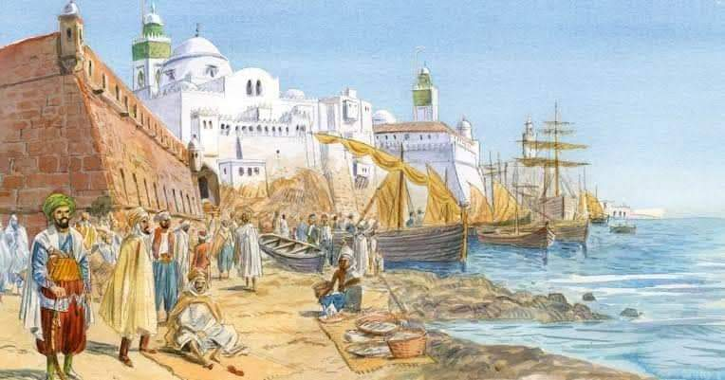

**أعمال الملتقى مهداة إلى روح الأساتذة**

**عبد الحميد حاجيات – بومدين كروم – بوعلام بلقاسمي – رشيد بن خنافو – سيدي محمد الغوتي بسنوسي**